广西人才网联系统2016年二季度薪酬报告

一、总体概况
2016年二季度广西人才网联系统中用人单位发布职位的平均薪酬（其定义见注4，下同）为4106元/月，环比涨2.58%，而求职者期望平均薪酬为3924元/月，环比微跌0.92%。用人单位提供的职位平均薪酬水平与求职者的平均期望薪酬基本持平。
二、各职位大类薪酬情况
2016年二季度，广西人才网联系统中用人单位发布职位平均薪酬最高的前五位职位类别为高级管理类、证券/投资/其他金融类、银行类、房地产开发/经纪/中介类及化工类，其平均薪酬分别达到6567元/月、5826元/月、5822元/月、5666元/月及5545元/月；而保安/家政服务类、餐饮/娱乐类、出版/印刷类、物流/仓储类及行政/文职/后勤类等职位的平均薪酬较低，其平均薪酬分别为2692元/月、2905元/月、2905元/月、3029元/月及3047元/月。
而求职者期望最高的前五位职位类别分别为高级管理类、IT管理/项目协调类、房地产开发/经纪/中介类、建筑/工程类及证券/投资/其他金融类，其期望平均薪酬分别为6355元/月、5770元/月、5746元/月、4783元/月及4691元/月；而期望从事保安/家政服务类、行政/文职/后勤类、客服/技术支持类、生物/医药/医疗器械类及百货/连锁/超市/零售类等职位的求职者对薪酬要求较低，其期望平均薪酬水平为3043元/月、3151元/月、3260元/月、3298元/月及3375元/月。
具体见下表：

2016年二季度广西人才网联系统部分职位薪酬情况表（单位：元人民币/月）
职位类别 | 期望平均薪酬 | 职位平均薪酬
农林渔牧类 | 4128 | 4250
高级管理类 | 6355 | 6567
人力资源/人事类 | 3760 | 3655
行政/文职/后勤类 | 3151 | 3047
财务/税务/审计/统计类 | 3567 | 3348
制造业生产管理类 | 4229 | 3981
质量保证/品质管理类 | 3731 | 3374
采购类 | 3981 | 3429
市场/营销/策划/推广类 | 4189 | 4692
销售类 | 4080 | 4637
客服/技术支持类 | 3260 | 3301
电力/能源/矿产/测绘类 | 4329 | 5487
机械制造类 | 3953 | 4242
汽车制造类 | 4039 | 5028
汽车4S/维修/驾培类 | 3563 | 3912
化工类 | 3422 | 5545
生物/医药/医疗器械类 | 3298 | 3406
轻工/食品/工艺品类 | 3613 | 4416
服装/纺织/皮革类 | 4073 | 3916
计算机硬件类 | 3377 | 3342
计算机软件类 | 4332 | 4687
IT管理/项目协调类 | 5770 | 4120
IT质量管理/测试/配置管理类 | 4068 | 4620
IT运维/技术支持/系统集成类 | 3663 | 3814
互联网/移动互联网开发/设计类 | 3905 | 3822
互联网产品/运营管理/电子商务类 | 3761 | 3814
手机/通信技术类 | 3806 | 3812
电子/电器类 | 3809 | 4241
出版/印刷类 | 3574 | 2905
建筑/工程类 | 4783 | 4574
房地产开发/经纪/中介类 | 5746 | 5666
物业管理类 | 4489 | 3304
贸易/进出口类 | 3566 | 3206
物流/仓储类 | 3387 | 3029
交通运输服务 | 3517 | 4660
证券/投资/其他金融类 | 4691 | 5826
银行类 | 4333 | 5822
保险类 | 3987 | 4562
艺术/设计类 | 3709 | 3973
广告类 | 3584 | 4014
会展/公关/活动类 | 3396 | 3277
影视类 | 3621 | 4578
文字媒体/写作类 | 3465 | 3325
百货/连锁/超市/零售类 | 3375 | 3414
餐饮/娱乐类 | 3643 | 2905
酒店/旅游类 | 3846 | 3299
美容/保健类 | 4078 | 3707
翻译类 | 3741 | 3870
法律/法务/合规类 | 4592 | 3591
咨询/顾问/中介类 | 3873 | 4783
卫生/医疗/护理类 | 3569 | 3863
文教/科研类 | 3388 | 3607
环境保护类 | 4101 | 3499
保安/家政服务类 | 3043 | 2692
技工类 | 3652 | 3324

三、用人单位发布职位在各个薪酬区间的分布及变化趋势
近年来，广西人才网联系统中用人单位发布的职位薪酬水平维持稳中有涨态势。本季度3000-3999元/月区间薪酬职位数量继续稳步增长，占比达到31.34%； 而2000-2999元/月区间薪酬的职位数量比例持续下滑；同时4000-4999元/月区间薪酬的职位数量占比出现较大幅度增长，占比已经达到16.42%。
与上季度相比，职位数量在各个薪酬区间的分布图如下：

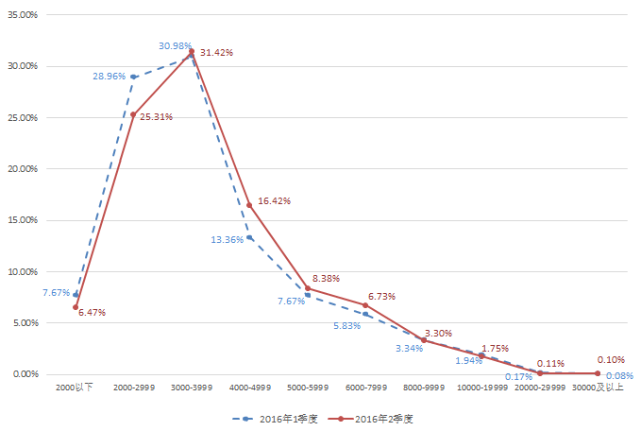
同时，最近几年各主要薪酬区间中，3000元/月以上的职位数量占比运行轨迹出现明显的上移。
近两年主要薪酬区间（单位：元/月）的职位数量占比曲线图如下：

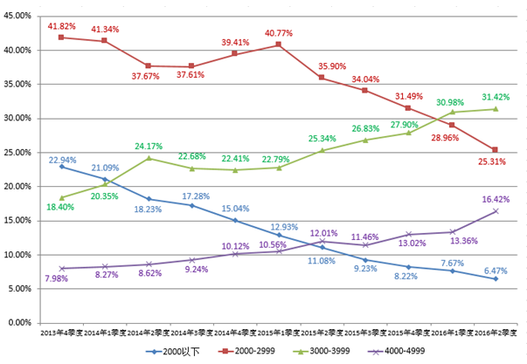
由上图可见，广西人才网联系统中2000元/月以下薪酬的职位数量占比持续下跌，本季度已经跌至6.47%；同时2000-2999元/月区间的职位数量占比也直线下滑，本季度已经降至25.31%；而3000-3999元/月区间的职位数量占比增长势头稍缓，但本季度再次刷新纪录，占比高达31.42%；与此同时，4000-4999元/月区间的职位数量占比突破性增长，达到16.42%。
近两年较高薪酬区间（单位：元/月）的职位数量占比曲线图如下：

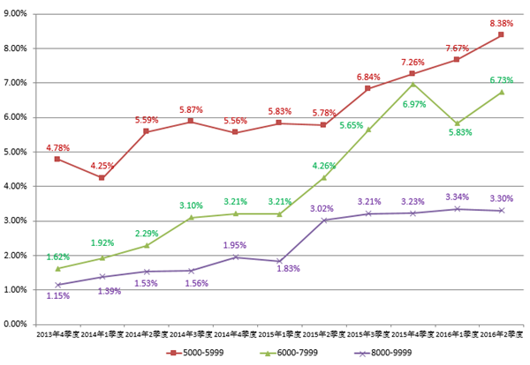
由上图可见，较高薪酬的职位数量占比呈现比较明显的日渐增长的良好势头，5000-5999元/月区间的职位数量占比持续增长，本季度达到8.38%，6000-7999元/月区间的职位数量占比经过上季度的回落，本季度再度上扬，回升到6.73%，8000-9999元/月区间的职位数量占比不温不火，一直在3%左右徘徊，本季度为3.30%。

四、2016年二季度部分具体职位薪酬行情参考
1、经营管理类职位薪酬参考
本季度高级管理岗位薪酬水平与上季度相比均有所增长，其中首席执行官CEO/总裁/总经理类等高端管理岗位薪酬继续维持在万元/月以上。
具体见下表：

2016年二季度广西人才网联系统部分具体职位薪酬参考（元/月）
职位大类 | 具体职位 | 工作地 | 平均薪酬 | 50分位 | 75分位 | 90分位
高级管理类 | 首席执行官CEO/总裁/总经理 | 南宁市 | 12517 | 10743 | 13119 | 22130
高级管理类 | 首席运营官COO/副总经理/副总裁 | 南宁市 | 9251 | 7900 | 12035 | 15538
高级管理类 | 运营总监/企管部经理/企业管理顾问 | 南宁市 | 6849 | 4853 | 8289 | 14785

2、人力资源/人事类、行政/文职/后勤类和财务/税务/审计/统计类等职位薪酬参考
本季度传统管理类职位中，工作地在南宁市的大部分职位的薪酬水平均出现不同程度的增长，特别是一些基层岗位的薪酬水平出现了较大增长，其中经理助理/秘书/高级文员职位的平均薪酬环比大幅增长了33.10%；工作地在柳州市的收银/收费员和行政专员/助理职位的平均薪酬分别比上季度大幅增长了23.92%和15.77%。
具体见下表：

2016年二季度广西人才网联系统部分具体职位薪酬参考（元/月）
职位大类 | 具体职位 | 工作地 | 平均薪酬 | 50分位 | 75分位 | 90分位
人力资源/人事类 | 人力资源/人事经理/主管 | 南宁市 | 3911 | 3724 | 4589 | 5500
人力资源/人事类 | 人力资源/人事经理/主管 | 柳州市 | 3905 | 3520 | 3724 | 4322
人力资源/人事类 | 人力资源/人事经理/主管 | 桂林市 | 3788 | 3533 | 3871 | 4892
人力资源/人事类 | 人力资源/人事专员 | 南宁市 | 3253 | 2861 | 3529 | 3977
人力资源/人事类 | 人力资源/人事专员 | 柳州市 | 2889 | 2683 | 3139 | 3855
人力资源/人事类 | 人力资源/人事专员 | 桂林市 | 2335 | 2380 | 2992 | 3641
行政/文职/后勤类 | 行政经理/主管/办公室主任/副主任 | 南宁市 | 3612 | 3492 | 3859 | 4661
行政/文职/后勤类 | 行政经理/主管/办公室主任/副主任 | 柳州市 | 3610 | 3242 | 3759 | 4412
行政/文职/后勤类 | 行政经理/主管/办公室主任/副主任 | 桂林市 | 3317 | 2742 | 3920 | 4417
行政/文职/后勤类 | 行政专员/助理 | 南宁市 | 2883 | 2653 | 3146 | 3846
行政/文职/后勤类 | 行政专员/助理 | 柳州市 | 3261 | 2647 | 3846 | 5714
行政/文职/后勤类 | 行政专员/助理 | 桂林市 | 2855 | 2493 | 2816 | 4895
行政/文职/后勤类 | 经理助理/秘书/高级文员 | 南宁市 | 4268 | 3444 | 4805 | 7049
行政/文职/后勤类 | 经理助理/秘书/高级文员 | 柳州市 | 2842 | 2533 | 2924 | 3627
行政/文职/后勤类 | 经理助理/秘书/高级文员 | 桂林市 | 2671 | 2500 | 3352 | 3789
行政/文职/后勤类 | 前台/接待/礼仪 | 南宁市 | 2897 | 2582 | 2944 | 3673
行政/文职/后勤类 | 前台/接待/礼仪 | 柳州市 | 2718 | 2382 | 2793 | 3699
行政/文职/后勤类 | 前台/接待/礼仪 | 桂林市 | 2232 | 2200 | 2667 | 2950
行政/文职/后勤类 | 行政司机 | 南宁市 | 3443 | 3291 | 3801 | 4742
行政/文职/后勤类 | 行政司机 | 柳州市 | 2836 | 2756 | 3340 | 3923
行政/文职/后勤类 | 行政司机 | 桂林市 | 3458 | 3366 | 3795 | 4036
财务/税务/审计/统计类 | 财务经理 | 南宁市 | 5485 | 4932 | 5999 | 7799
财务/税务/审计/统计类 | 财务经理 | 柳州市 | 4720 | 4238 | 4530 | 6652
财务/税务/审计/统计类 | 财务经理 | 桂林市 | 4450 | 3872 | 5423 | 7177
财务/税务/审计/统计类 | 财务主管/会计主管 | 南宁市 | 4133 | 3728 | 5139 | 6050
财务/税务/审计/统计类 | 财务主管/会计主管 | 柳州市 | 3132 | 2653 | 2980 | 4599
财务/税务/审计/统计类 | 财务主管/会计主管 | 桂林市 | 4020 | 3378 | 4850 | 5572
财务/税务/审计/统计类 | 会计师/会计 | 南宁市 | 3065 | 2935 | 3603 | 4095
财务/税务/审计/统计类 | 会计师/会计 | 柳州市 | 2824 | 2735 | 3281 | 3787
财务/税务/审计/统计类 | 会计师/会计 | 桂林市 | 3152 | 2873 | 3762 | 4530
财务/税务/审计/统计类 | 出纳 | 南宁市 | 2810 | 2696 | 3175 | 3733
财务/税务/审计/统计类 | 出纳 | 柳州市 | 2076 | 1874 | 2325 | 2909
财务/税务/审计/统计类 | 出纳 | 桂林市 | 2855 | 2576 | 3075 | 3920
财务/税务/审计/统计类 | 收银/收费员 | 南宁市 | 2638 | 2568 | 2885 | 3400
财务/税务/审计/统计类 | 收银/收费员 | 柳州市 | 2818 | 2749 | 3275 | 3709
财务/税务/审计/统计类 | 收银/收费员 | 桂林市 | 2277 | 2345 | 2687 | 2946

3、IT类职位薪酬参考
本季度广西人才网联系统用人单位提供的IT类职位薪酬水平依旧居高不下，部分职位薪酬水平呈现大幅增长，其中网站编辑/论坛维护/内容监管和网站运营经理职位的平均薪酬分别为3811元/月和5237元/月，比上季度分别上涨了22.23%和10.19%。
具体见下表：

2016年二季度广西人才网联系统部分具体职位薪酬参考（元/月）
职位大类 | 具体职位 | 工作地 | 平均薪酬 | 50分位 | 75分位 | 90分位
计算机软件类 | 高级软件工程师/高级程序员/资深程序员 | 南宁市 | 5146 | 4782 | 6333 | 7972
计算机软件类 | 软件工程师/程序员 | 南宁市 | 4761 | 4371 | 5474 | 7399
互联网/网络应用类 | 网站运营经理 | 南宁市 | 5237 | 3696 | 5541 | 11722
互联网/网络应用类 | 互联网软件开发工程师 | 南宁市 | 4653 | 4590 | 5394 | 6788
互联网/网络应用类 | 网站策划/管理 | 南宁市 | 3469 | 3480 | 3797 | 3987
互联网/网络应用类 | 网站编辑/论坛维护/内容监管 | 南宁市 | 3811 | 3845 | 4551 | 4970
互联网/网络应用类 | 网页设计/制作/美工 | 南宁市 | 3392 | 3032 | 3928 | 5231
互联网/网络应用类 | 系统管理员 | 南宁市 | 3620 | 3357 | 4583 | 5500
互联网/网络应用类 | 网络管理员 | 南宁市 | 3366 | 2833 | 3837 | 4914

注1：广西人才网联系统是以广西人才网站为数据库管理中心，联接广西区内桂林、柳州、北海、钦州、防城港、玉林、崇左、梧州、贵港、来宾、百色、河池、贺州等13个市级人才市场网站和荔浦、阳朔、永福、合浦、桂平等5个县级人才市场网站，形成数据库共享、服务内容和服务标准统一、基本覆盖广西全区范围的人才供求信息网络服务系统，在广西网上人才交流业务领域具有一定代表性。
注2：本报告所指薪酬是广西人才网联系统中用人单位发布职位或求职者期望的税前总体收入水平，包含个人所缴纳的五险一金等内容（即应发工资），其展现的是招聘过程中职位对应的收入水平，主要折算为月薪进行计算，供用人单位和求职者参考使用。
注3：本报告数据来源于广西人才网联系统，经去除重复、不完整以及无效数据、违背国家法律法规的不合理数据，限定单个职位样本量个数（单个职位薪酬数据限定为至少25个样本，低于25个样本的职位薪酬数据不予统计，行业惯例为7个）等数据处理方式，确定2016年二季度约12万个符合要求的职位薪酬数据信息作为统计样本。在统计指标上，同时采用平均薪酬和分位薪酬统计方式。
注4：职位平均薪酬指的是所属职位类别中用人单位发布职位的薪酬样本加权平均值，不代表单个职位的实际薪酬，例如高级管理类职位平均薪酬为6567元/月，但其有很多副总以上级别的高薪职位薪酬超过10000元/月以上。期望平均薪酬指的是求职者期望从事职位类别的薪酬样本加权平均值。
注5：分位薪酬水平显示的是该职位中低于一定比例的薪酬水平，便于用人单位和求职者对照和定位自身职位薪酬的竞争水平等级，其中90分位代表高端、75分位代表中高端、50分位代表中端、25分位代表中低端、10分位代表低端。例如某职位75分位的薪酬水平为5000元/月，即表示该职位中有占比75%的职位薪酬低于5000元/月，而5000元/月也代表了该职位薪酬的市场中高端水平。

二〇一六年七月二十七日

